2.6交叉口信号配时

2.6.1 信号配时方案

本小组利用计时秒表对交叉口信号配时方案进行调查测算与记录，得到该

交叉口信号配时方案可大致归类为四相位配时，信号相位示意图如下图所示：

2.6.2 绿信比

绿信比是指交通灯一个周期内可用于车辆通行的比例时间，即某相位有效

绿灯时间和周期时长的比值。小组根据视频记录和秒表测算，此处假设损失时

间为 2s，由此可计算得到：

2.7行人与非机动车过街方式

2.7.1 行人过街方式

天辰路与西区大道交叉口采用一次过街方式，一次过街指的是行人一次性完成通行的行为。当交叉口有信号控制时，信号灯将行人和机动车进行了时间上的分离，消除了行人与机动车的冲突。同时，一次过街还具有行人线路顺畅的优点。

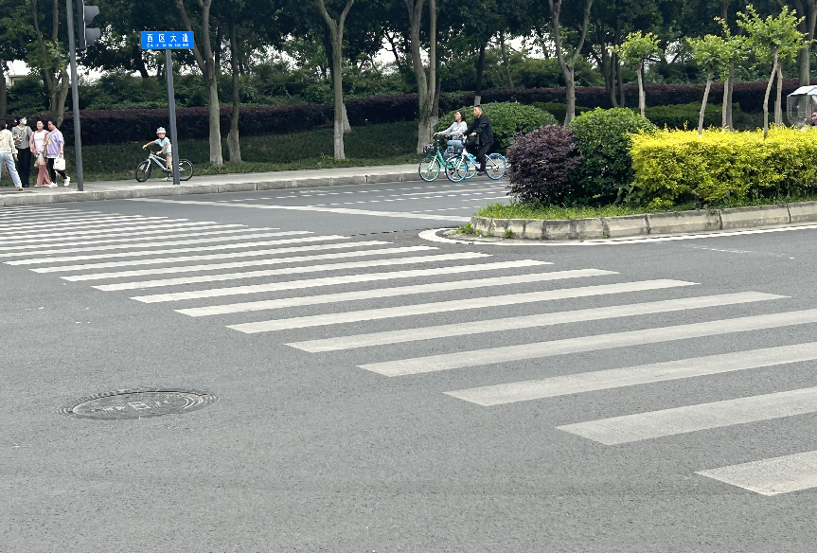

图 行人一次过街实景图

2.7.2 非机动车过街方式

非机动车道主要是专供自行车、平板车、三轮车、电动车和兽力车等车辆

行驶的道路。在我国的各类城市道路上，有很多非机动车的行驶，其中以自行

车和电动车的交通量最为突出，多数中小城市道路上的自行车和电动车数量仍

在继续增长，因此，城市中的非机动车道仍占有重要地位，必须对非机动车道

的设计给予足够的重视。

相关条例规定驾驶非机动车在道路上行驶应当遵守有关交通安全的规定。非机动车应当在非机动车道内行驶；在没有非机动车道的道路上，应当靠车行道的右侧行驶。

在天辰路、两河东路、西区大道、粮河路道路两侧均设置有非机动车道供非机动车通行。天辰路由于非机动车流量较少，故没有设置专供非机动车通行的车道，采用机非混行方式，非机动车靠道路右侧行驶。 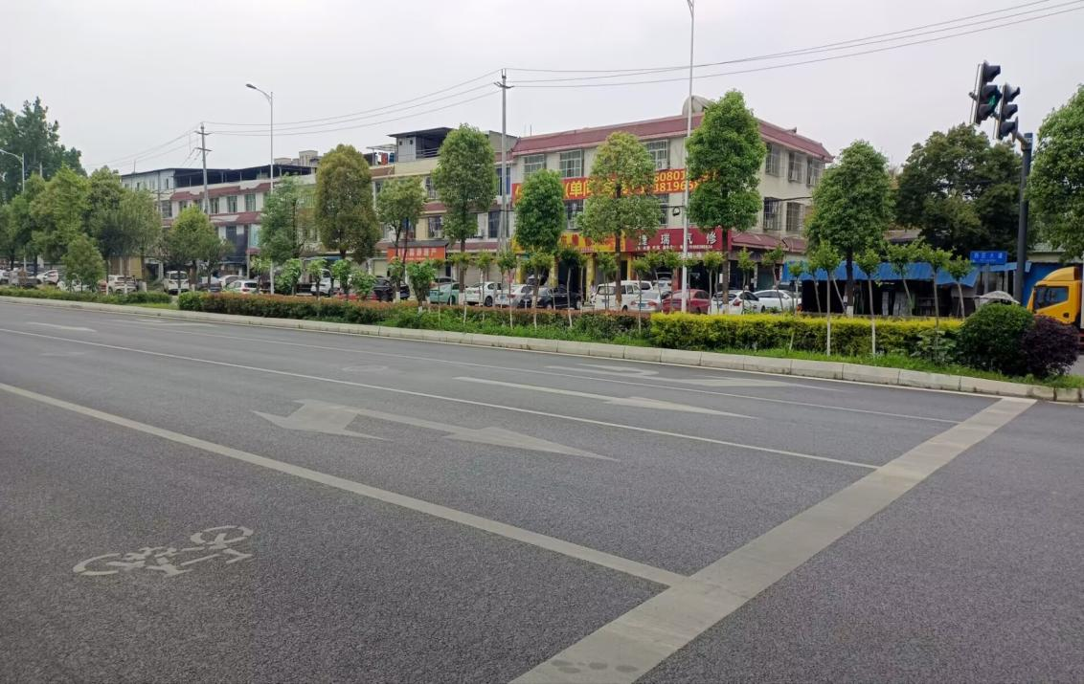

图 非机动车道实景图

# 结束语

此次我们小组选择了晚高峰对天辰路和西区大道交叉口进行实地调查，运用课上所学知识以及相关方法，对交叉口的道路功能、信号控制配时、流量和通行能力等进行数据采集，同时，结合课程所学的内容，通过Synchro 仿真、Vissim 仿真对交叉口进行了一定的数据分析，并提出了一些初步改善意见。

此次调查，我们小组收获颇多，通过实地调查的方式我们对课堂所学的专业知识与技能有了更深的理解与掌握，也有了一定将理论转化为实际运用的能力。同时，在实际操作中我们也发现了自身存在的一些问题与不足，诸如对专业知识的理解尚不深刻、数据处理能力还有很大的提升空间等等。通过这次调查，我们更加坚定了自己作为交通人的使命与责任，并下定决心提升自己的专业能力，努力为祖国交通事业贡献出自己的绵薄之力。